Что нужно знать о Всероссийской переписи населения

Одна из основных задач переписи — вести учет, сколько человек живет в конкретном населенном пункте, и понимать темпы и структуру внутренней и внешней миграции. Для этого необходимо знать основные демографические показатели — уровень образования, национальный состав, фактический состав семьи и так далее.
На основе данных переписи формируется социальная политика государства. Цель — собрать актуальную информацию о том, кто и как живет в стране. Эти сведения помогут сформировать стратегические планы развития регионов и государства в целом.
Перепись населения — самый эффективный и зачастую единственный способ получить эту информацию и на ее основе определить, сколько в стране жителей, какие проблемы у них есть. Эту информацию будут использовать в национальных проектах.

Представленные ниже информационные материалы в наглядной и простой форме ответят на основные вопросы о переписи населения.
Дополнительную информацию вы можете узнать на официальном сайте Всероссийской переписи населения (https://www.strana2020.ru/ ).
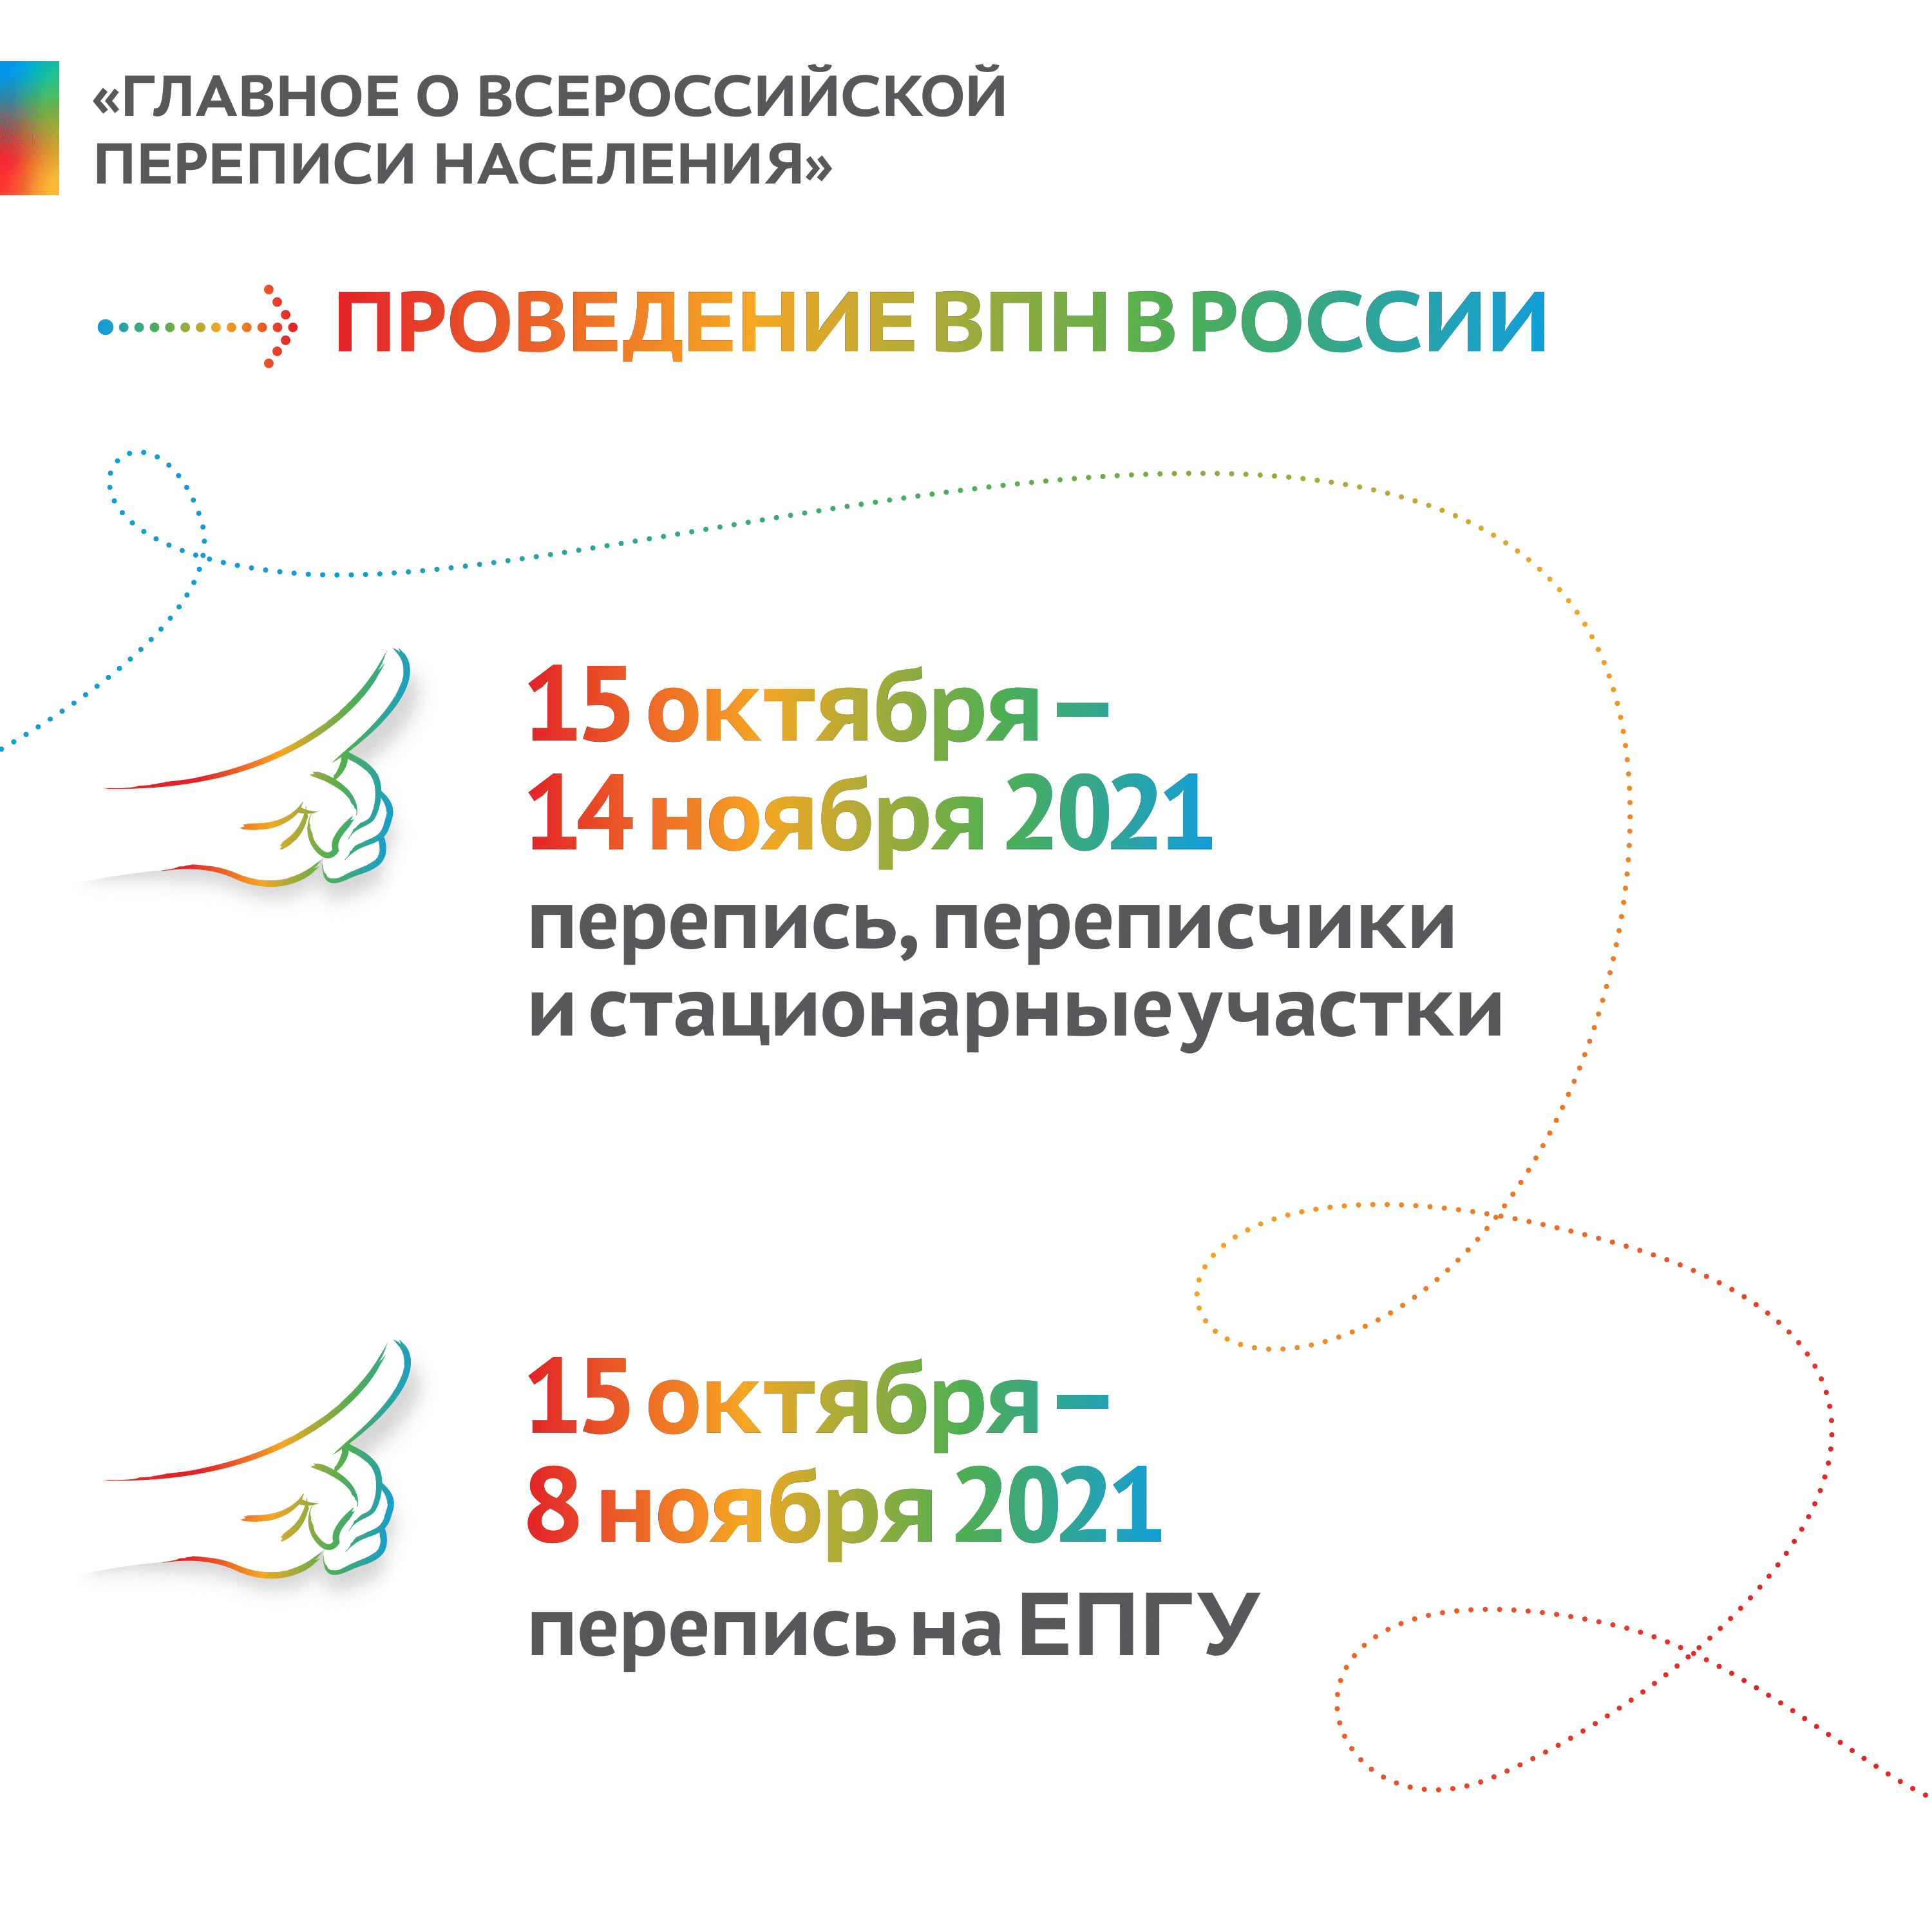

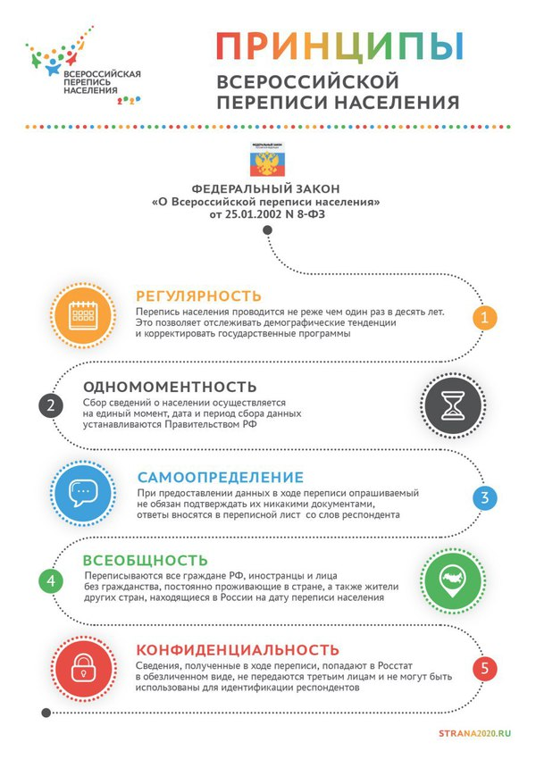

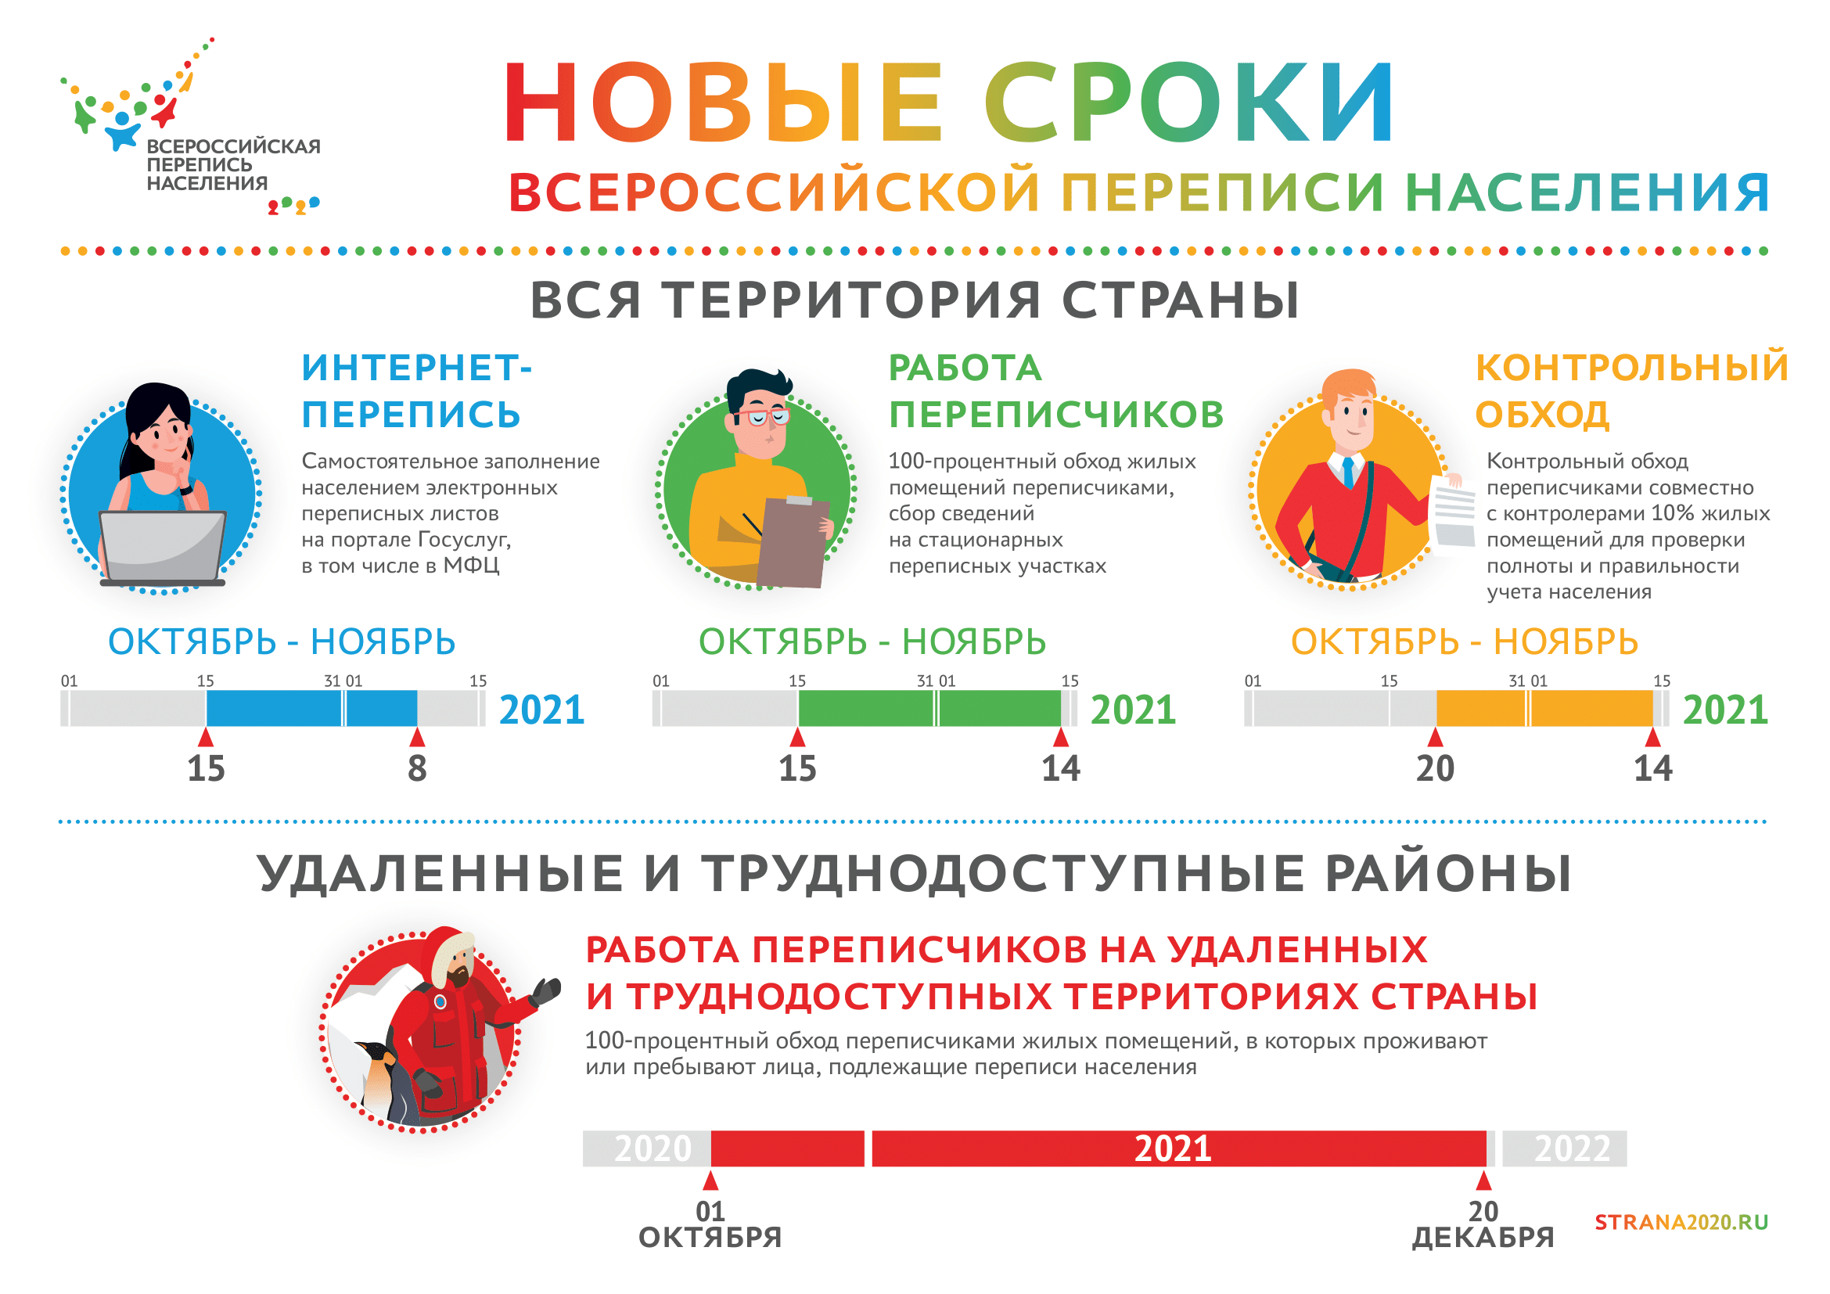

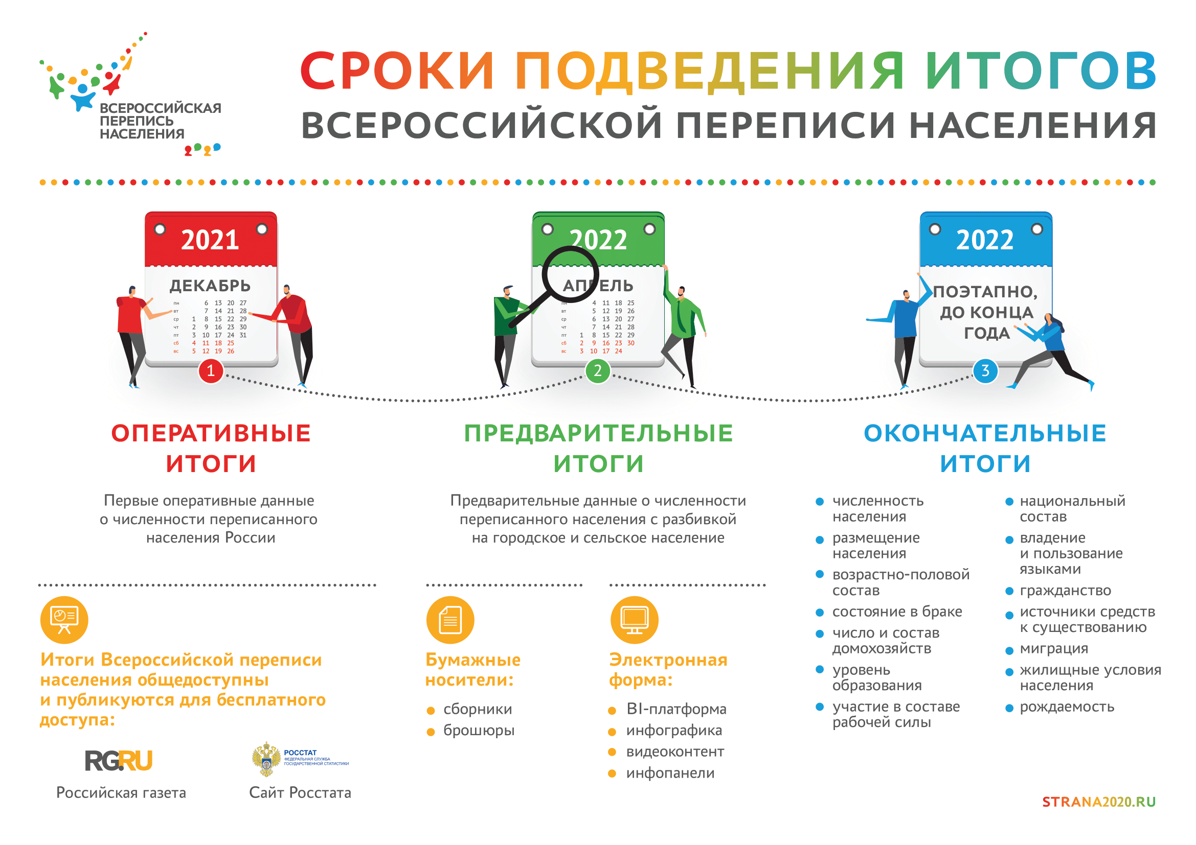

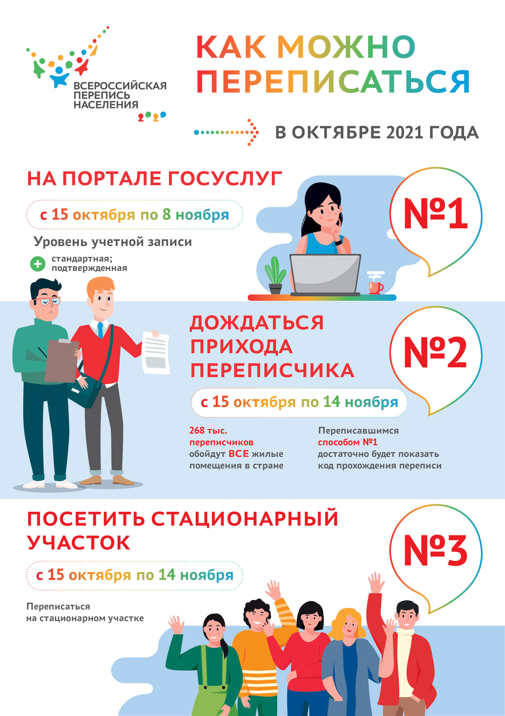

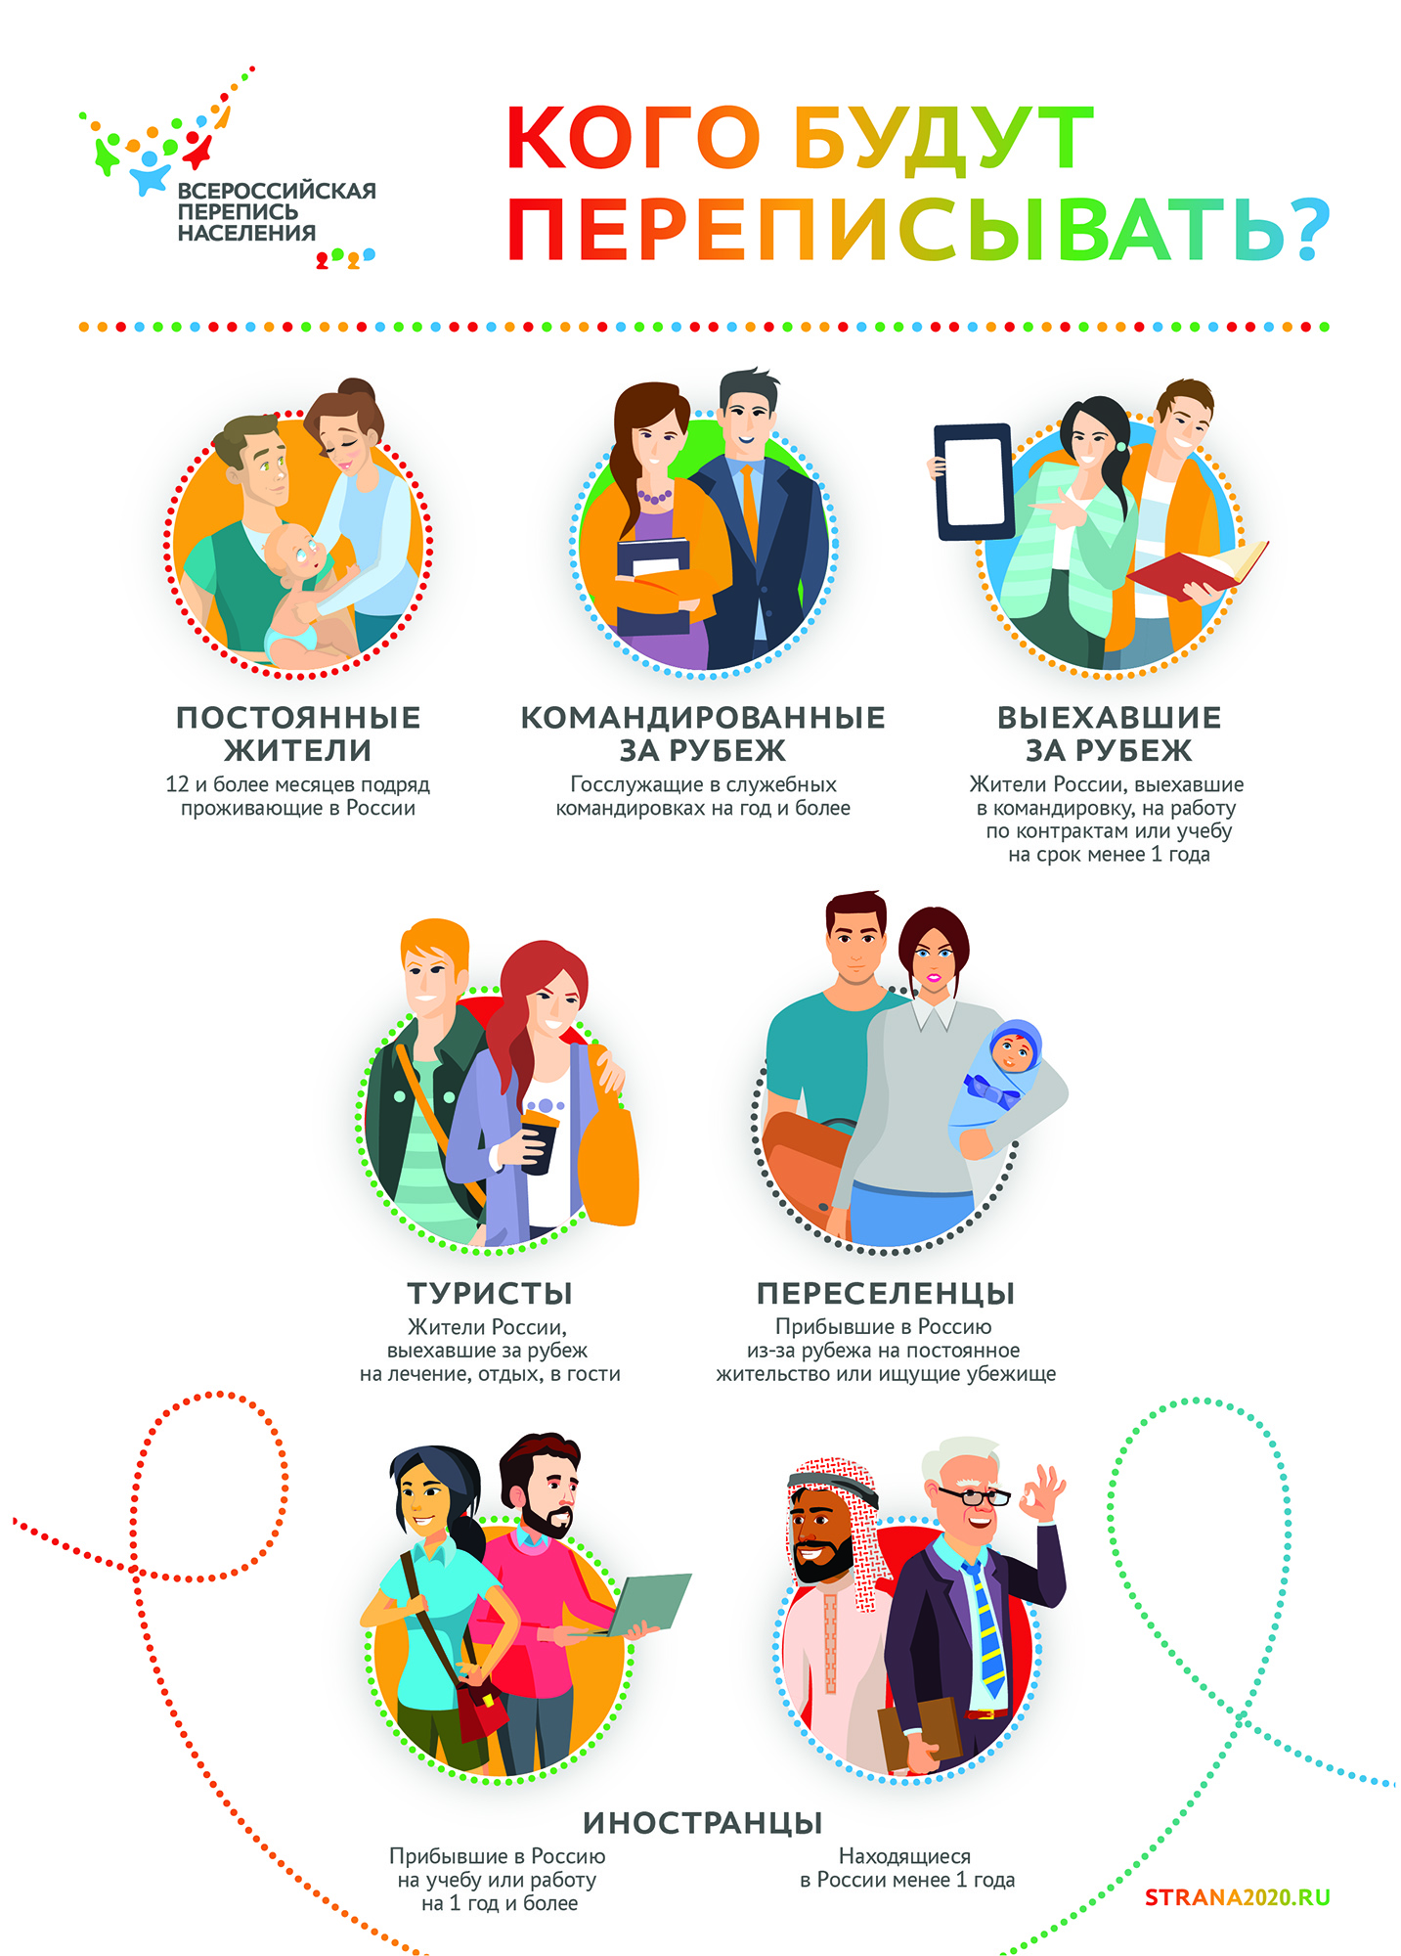

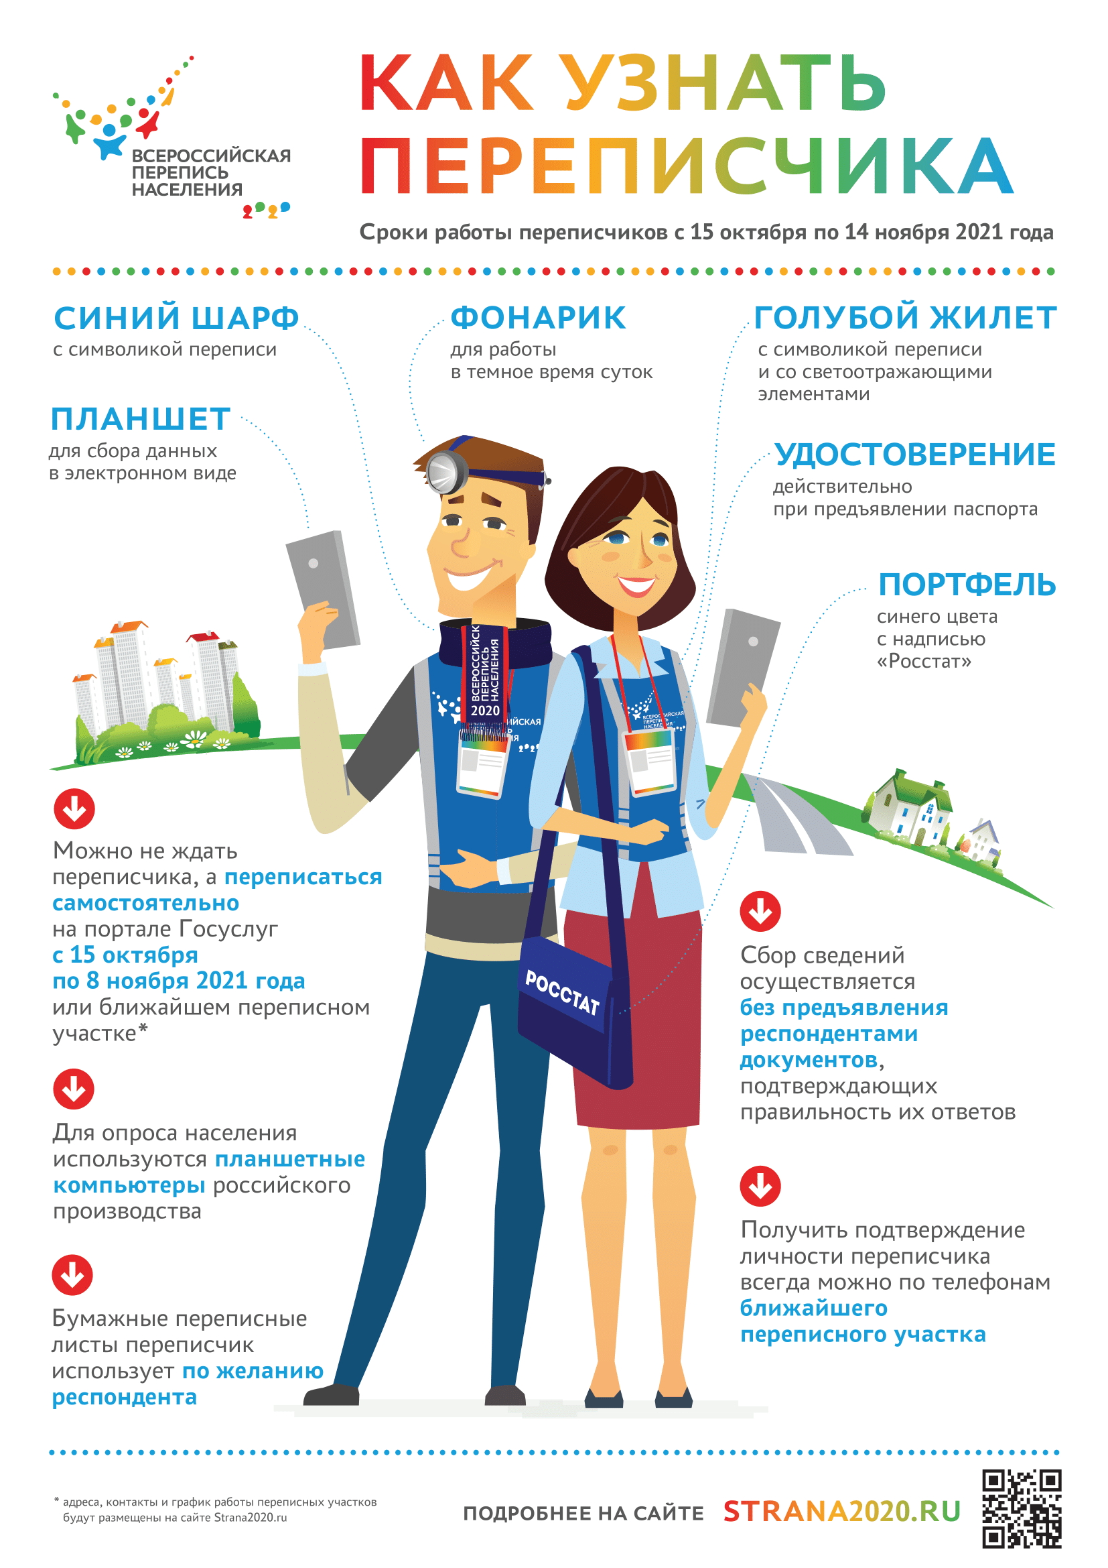

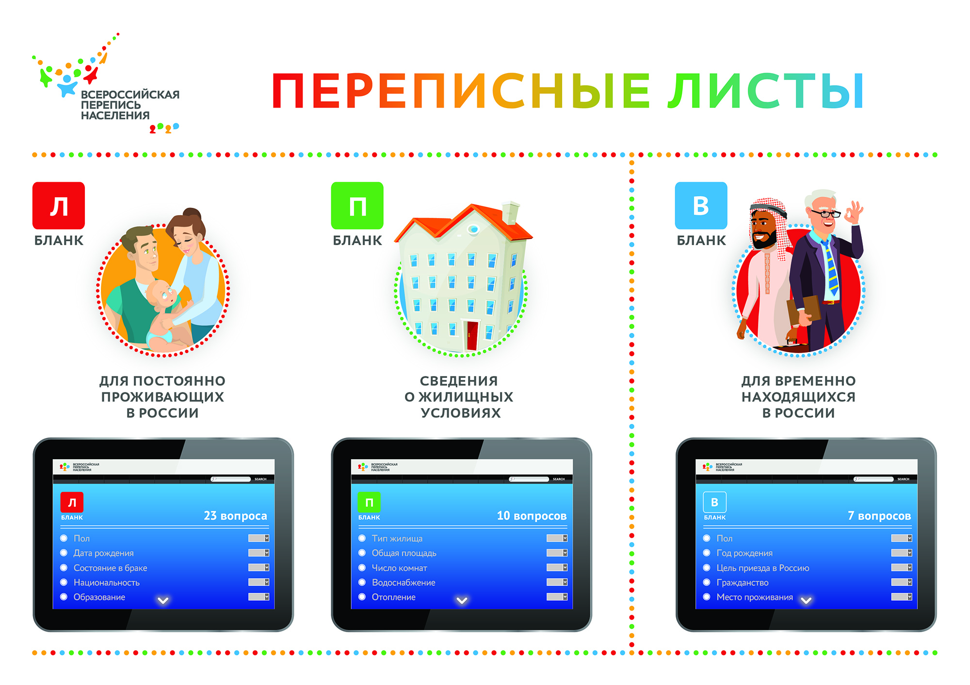

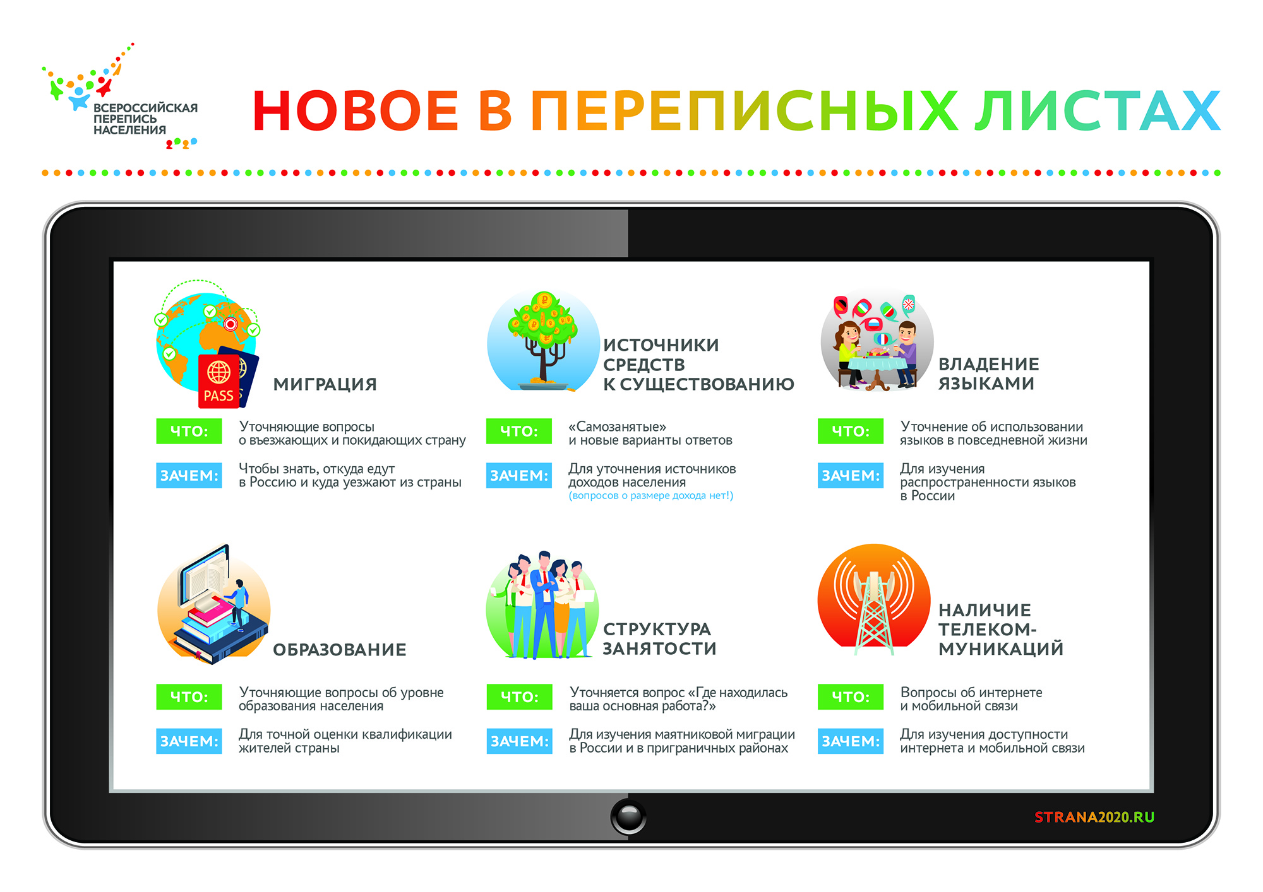

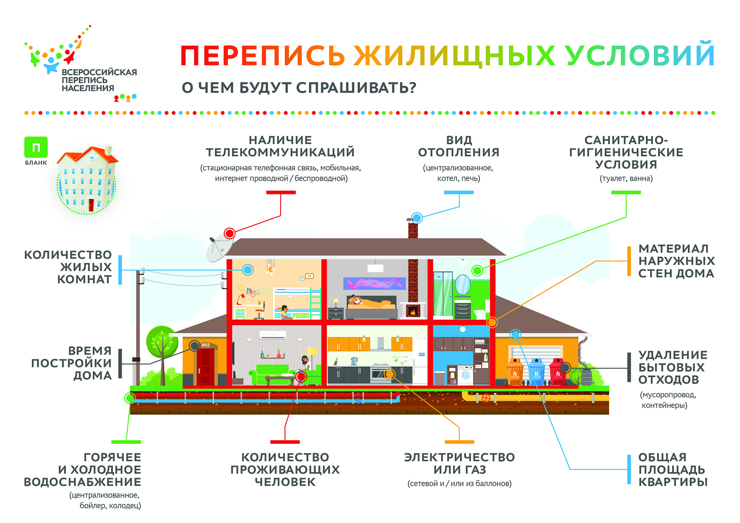

Источник: https://www.strana2020.ru/multimedia/graphics/

